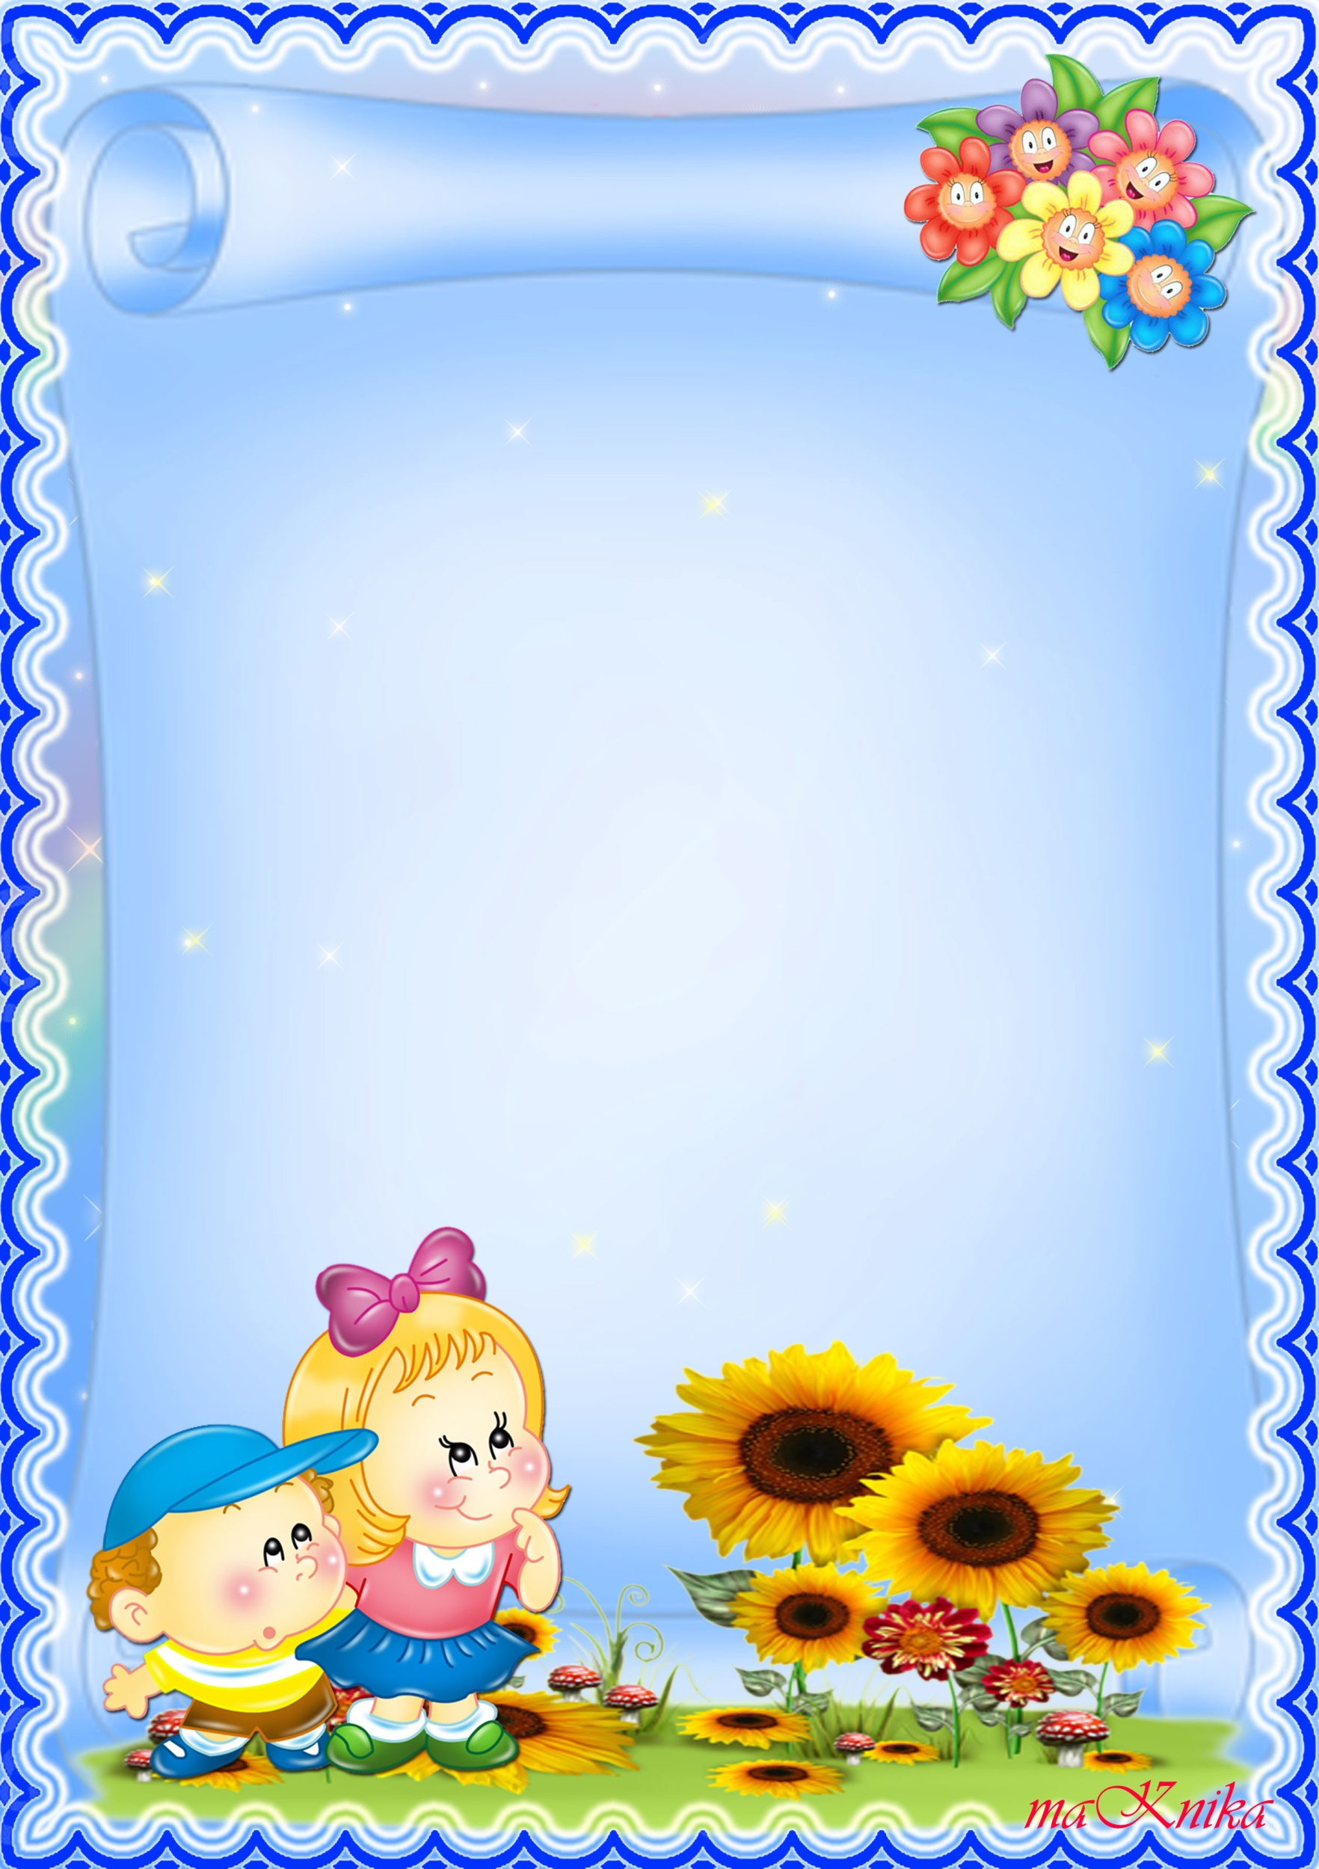

Нейропсихологами и психологами давно доказано, что у здоровых мальчиков и девочек разный мозг, разные пути развития. Вот некоторые факты.

* девочки рождаются более зрелыми на 3-4 недели;
* мальчики на 2-3 месяца начинают ходить позже, чем девочки;
* девочки на 4-6 месяцев раньше начинают говорить;
* к периоду поступления в школу мальчики «младше» девочек по своему биологическому возрасту на целый год.

|  |  |  |
| --- | --- | --- |
|  | **Мальчики** | **Девочки** |
| **Острота слC:\Users\acer\Downloads\desktopwallpapers.org.ua-6800.jpgуха до 8 лет** | Выше | Ниже |
| **Чувствительность к шуму** | Менее чувствительны, поэтому больше шумят сами | Более чувствительны |
| **Созревание левого полушария  (логическое, речевое мышление)** | Медленное.  С возрастом начинает лидировать | Быстрое |
| **Созревание правого полушария (пространственно-временная ориентация).** | Быстрое.  Имеется уже в 6 лет | Медленное.  Трудности даже в 13 лет |
| **Речевое мышление** | Меньше говорят, но мыслят нестандартно, интересно | Лучше развита речь, но мышление более однотипно |
| **Поисковая деятельность** | Выдвигают новые идеи, лучше решают принципиально новые задачи | Лучше выполняют типовые задачи |
| **Развитие памяти** | Длится достаточно долго | Завершается рано.  Больше опираются на механическое запоминание |
| **C:\Users\acer\Downloads\desktopwallpapers.org.ua-6800.jpgКачество выполнения заданий, тщательность, проработка деталей** | Низкое | Высокое |
| **Скорость чтения** | Ниже | Выше |
| **Правописание** | Хуже | Лучше |
| **Добрые слова (которые нравятся самим детям)** | Водитель, десантник, банкир, «Мерседес» и пр. Почти нет уменьшительно-ласкательных слов | Чаще всего уменьшительно-ласкательные слова: солнышко, мамочка и пр. Тематика позитивных слов больше |
| **C:\Users\acer\Downloads\desktopwallpapers.org.ua-6800.jpgРисунки  детей** | Танки, самолёты,  человек-паук | Дом, цветы, животные, человек! |
| **Нарушения речи** | Бывают чаще и тяжелее.  Часто у детей с нарушениями речи способность к организации образной информации представлена в обоих полушариях | Бывают реже. Возможно, это связано с тем, что у них предполагается наличие дополнительных речевых центров в и правом полушарии |
| **Адаптация к неадекватному педагогическому воздействию** | Адаптируются хуже, стараются не подчиниться | Адаптируются лучше |



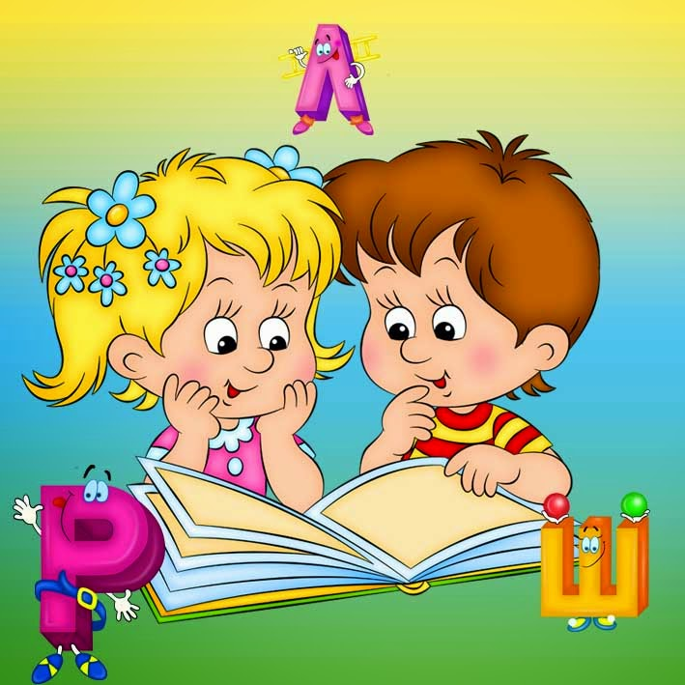





# http://i15.beon.ru/97/89/278997/53/10062553/postbg.jpeg

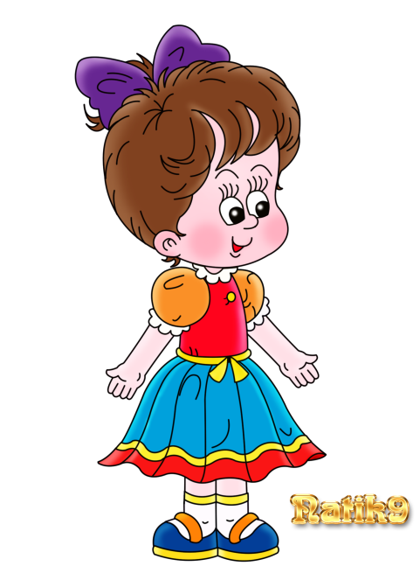В развитии звукопроизношения необходимо формировать достаточно **сильный и продолжительный речевой выдох**. Звуки русского языка произносятся на выдохе. Девочки обладают меньшей силой выдоха, чем мальчики, да и дыхание у них поверхностное. Поэтому такие звуки как шипящие, [Р], [Р’] бывает поставить сложнее, чем мальчикам.

Для развития целенаправленной, достаточно сильной и продолжительной струи воздуха, можно предложить ребёнку:

* дуть в различные свистелки, на бумажных бабочек, поролоновые игрушки;
* «поработать ветром» - дуть на игрушки в тазу, наполненном водой.

Во всех этих играх необходимо следить за тем, чтобы воздух не попадал в щёки, и они не раздувались.

Больше внимания уделять **развитию ориентировки в пространстве**. В частности, уточнять и закреплять значения предлогов В – ИЗ, НА – С, ПОД – НАД, ЗА - ИЗ-ЗА, ПОД - ИЗ-ПОД и т.д.

Полезно давать различные **игровые задания типа лабиринтов**, но обязательно «**оречевлять**» путь: «Иду направо, затем налево». Желательно «украсить» такое задание чем-то интересным, например, устроить встречу с любимыми персонажами книг.

Различные **игры с конструктором** (с **проговариванием** своих действий, куда, с какой стороны прикрепляет каждый элемент).

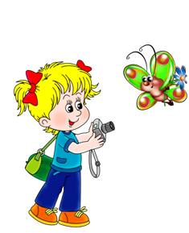Необходимо больше **активизировать образное мышление**, подталкивать к поиску новых собственных решений нетиповых заданий. Например, как можно использовать кирпич помимо своего прямого назначения. (Привести пример правил техники безопасности в обращении с электрическими приборами: мальчики приводили примеры разных правил, а девочки упрямо перечисляли все приборы, к которым нельзя притрагиваться мокрыми руками).

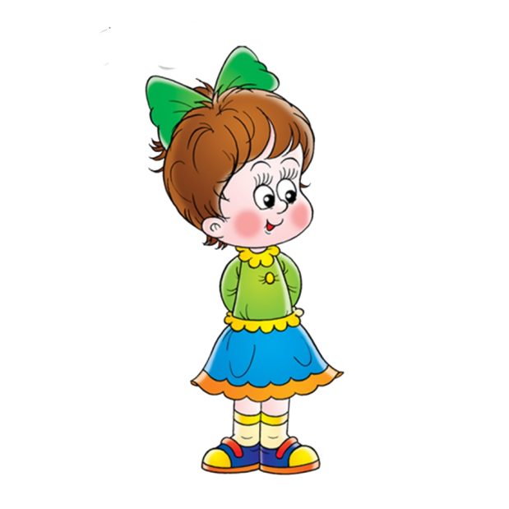Постепенно **увеличивать поисковую активность**, учить действовать самостоятельно, а не только по заранее известному плану. Например, при составлении предложений с каким-либо словом, не только повторять сказанное кем-то ранее, лишь изменив одно - два слова, а придумывать что-то своё, непохожее ни на что другое.

Девочкам необходимы перерывы в работе. Большинство девочек способны долго заниматься одним и тем же, но в таком случае возможно переутомление. Так как девочки молчат – стараются быть «**такими, как нужно**», готовы высидеть лишнее время за столом, больше переживают из-за оценок взрослого, поэтому часто переутомляются.

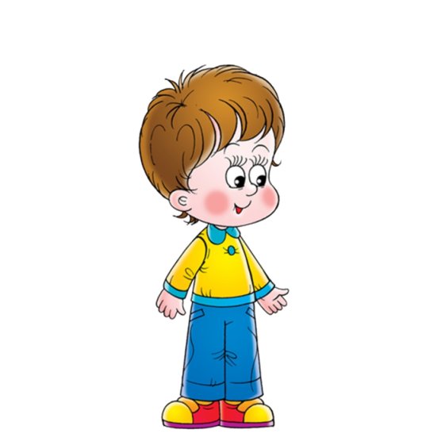

**Нельзя недооценивать чувства мальчиков**. Традиционно принято считать, что мальчик должен быть сдержанным в проявлении чувств. Да и родители по отношению к нему ведут себя так же. Получается, что мальчики недополучают положительных эмоций. Отсюда и замедление формирований ассоциативных полей коры головного мозга, межполушарных связей, речи. В этом случае на помощь приходит искусство.

**Развивать речь через движения**. Мальчикам связать физическую активность со звуками слов легче, чем назвать предмет, поэтому нужно «оречевлять» все действия, проговаривать их чётко. Даже у плохо говорящих детей через физическую активность можно добиться спонтанного проявления речи. Хорошее настроение только будет способствовать этому.

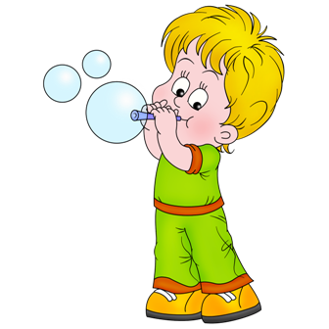Мальчикам в большей степени, чем девочкам, нужно **связывать слово с его зрительным образом**, т.е. не только рассказывать, но и показывать.

Мальчикам свойственно искать новые пути, быть **первооткрывателями.** Опираясь на хорошо развитый поисковый рефлекс, полезно не договаривать, как выполнить то или иное задание, нужно подтолкнуть мальчика к тому, чтобы он сам открыл для себя какой-то принцип. Уже потом обобщить, рассказать, как и почему надо было действовать. Например, чем отличаются гласные звуки от согласных.

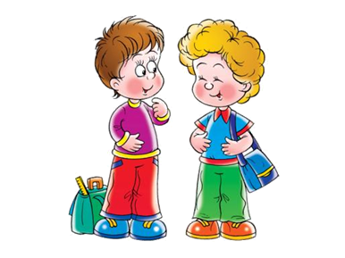**Соперничество** может подстегнуть мальчишек, заставить быстрее думать, искать правильный ответ.

Мальчикам необходимо осознать, **увидеть различные признаки одного предмета** (до 12 – 16 при высоко развитом интеллекте). С этой целью полезно начинать с загадок, перевёртышей, бессмыслиц, которые можно найти в русском фольклоре («Ехала деревня мимо мужика...»). Позже учить решать ребусы, кроссворды, подбирать синонимы к какому либо слову. Всё это помогает мальчикам глубже осознать многочисленные связи слов, рождают различные ассоциации.

Мальчикам нужно **чаще делать перерывы в работе**, они неспособны к длительной работе, как девочки. Срабатывает защитный механизм: они просто отключаются.

Конечно, все перечисленные задания полезны и девочкам, и мальчикам, но кому-то в большей или меньшей степени. Не надо забывать, что каждый ребёнок индивидуален. Поэтому родителям, воспитателям нужно помнить, что от них зависит, как будет развиваться мозг ребёнка. Хотелось, чтобы взрослые, общаясь с детьми, всегда следовали одной из самых главных заповедей «не навреди».



Часто, кажется, что ничего не предвещало беды, но у ребенка «из ничего» возникают сложности в овладении устной речью. Затем, как следствие, эти проблемы перерастают в еще более весомые, когда ребенок переходит из дошкольного учреждения в школу.

Многие **речевые нарушения** обусловлены серьезными патологическими факторами, как врожденными, так и приобретенными, но особое внимание хотелось бы акцентировать на тех негативных составляющих, которые родители способны, и обязаны преодолеть самостоятельно, чтобы помочь своему ребенку.

Прежде всего, особого внимание заслуживает речевая среда. Полноценное речевое развитие маленького человека невозможно без **полноценной речевой среды.** Многие родители ошибочно полагают, что малыш не нуждается в их помощи, что излишнее внимание к общению с ребенком ни к чему. Таким образом, игнорируя особенности деткой речи, многие родители собственными руками лишают ребенка очень важной составляющей его развития.

Одним из наиболее пагубных факторов является так называемое ***«сюсюканье»*.** Родители довольно часто, в порыве нежных чувств подражают малышу, нарочно искажая свою речь. Степень этих искажений и их вариации крайне разнообразны, а поэтому могут нанести урон многим компонентам речевой системы ребенка. Отдельно в этой ситуации следует выделить тот факт, что своим поведением родители сами лишают своего ребенка **мотивации к овладению полноценной речью.** Ребенок быстро усваивает тот факт, что родителям нравится такое общение и не торопится что-то исправлять в своей речи.

Часто родители наносят серьезный урон речи ребенка, игнорируя ***«тревожные звоночки»*,** которые указывают на проблемы в развитии. Среди родителей часто бытует мнение, что ребенок просто **перерастет патологию,** что после определенного возраста все встанет на свои места. Таким образом, подобный попустительский стиль воспитания тормозит речевое развитие ребенка. К тому же родители **упускают те сенситивные периоды**, когда патологию можно исправить гораздо быстрее и проще, когда ребенку требуется только помощь в овладении материалом, а не серьезная коррекционная работа.

Стоит отметить **нежелание родителей** работать над собственными несовершенствами. Очень распространены случаи, когда ребенок, неосознанно, подражая матери, искажает определенные звуки речи. Родители обычно прибывают в полной уверенности, что этот дефект обусловлен генетически, передается из поколения в поколение и не торопятся его исправлять.

Вредоносным фактором является и **быстрая, неразборчивая речь взрослого**. Во-первых, в этой ситуации опять срабатывает механизм подражания, и дети неосознанно перенимают некую неряшливость в общении. Во-вторых, у ребенка возникают трудности в усвоении слого-звуковой структуры слов. Если ребенок не может разобрать, услышанное, то и воспроизвести полноценно он это никогда не сможет. В-третьих, при быстрой и невыразительной речи теряются окончания слов, таким образом, страдает и грамматический строй речи, а именно согласование слов в предложении.

Так же, одной из основных бед нашего времени, является **бедный речевой опыт детей.** Этот пагубных фактор охватывает все возрастные группы детей, кроме того оказывает крайне негативные последствия даже на детей, речевое развитие которых не вызывало опасения. Дети не приучены разговаривать, им сложно сформулировать свою мысль, описать ситуацию. Конечно, жизнь в мегаполисе откладывает свои отпечатки, один из них катастрофическая нехватка времени. Родители сильно выматываются и устают на работе, вследствие чего у них не остается ни сил, ни времени на общение со своим ребенком.

Отдельно стоит выделить **темпы развития технического прогресса.** Часто родителям проще включить ребенку телевизор, компьютер, нежели почитать ему или спросить, как прошел его день. Странно, но родителей не пугает тот факт, что дети, не освоив **речевую** систему, знают, где включается компьютер.



**Основные правила преодоления речевых дефектов и полноценного становления его речи:**

* + **Правильная, грамотная и выразительная речь взрослых.**
  + **Проговаривание действий, называние предметов при общении с детьми раннего возраста (накапливание пассивного словаря).**
  + **Создание ситуаций, когда ребенок в раннем возрасте должен выразить свое желание словесно.**
  + **Четкое проговаривание неправильно сказанных ребенком слов, акцентирование его внимания на правильном образце.**
  + **Создание благоприятной речевой среды, организация игр, провоцирующих речевую активность детей.**
  + **Создание благоприятного климата в семье, располагающего к общению всех членов семьи.**
  + **Организация свободного времени ребенка с помощью различных кружков, секций, общения со сверстниками.**
  + **Своевременное обращение за консультацией к специалисту, при отклонениях в развитии речи ребенка.**